**Государственное бюджетное образовательное учреждение   
высшего профессионального образования   
«Башкирский государственный медицинский университет»   
Министерства здравоохранения Российской Федерации**

Кафедра факультетской терапии

УТВЕРЖДАЮ

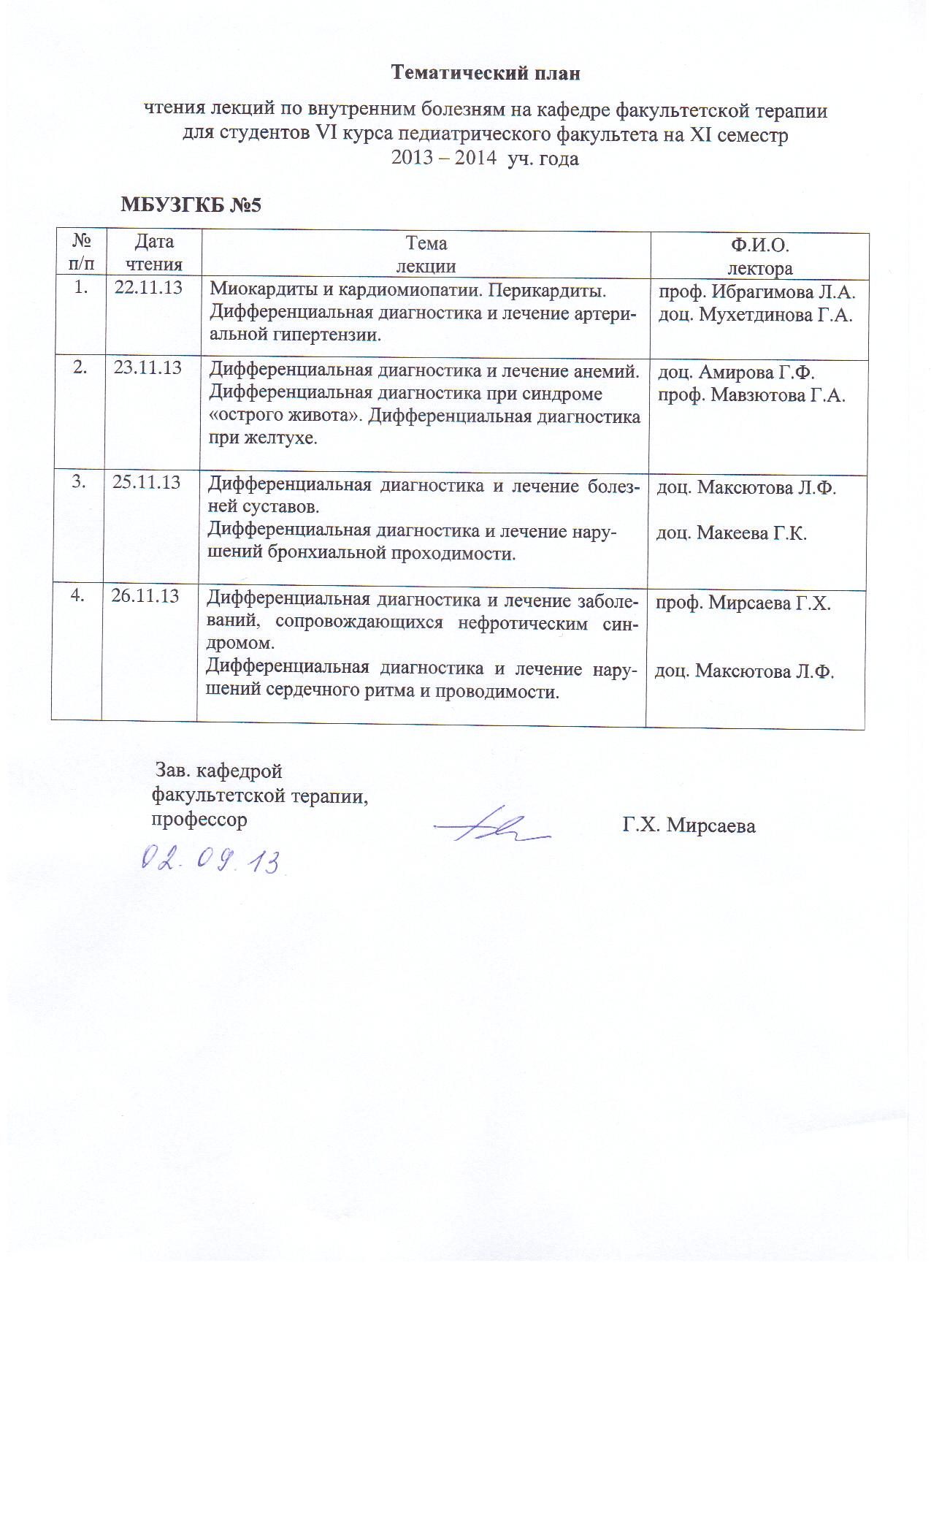 Зав. кафедрой

профессор _________Г.Х. Мирсаева

21 мая 2013 г.

**ПРАКТИЧЕСКОЕ ЗАНЯТИЕ**

на тему «Хронический гастрит»

**Методические указания для студентов**

**(для практических занятий)**

Дисциплина «Факультетская терапия, профессиональные болезни»

Специальность 060101 «Лечебное дело»

Курс 4

Семестр VII

Уфа

2013

Тема: «Хронический гастрит»

на основании рабочей программы «Факультетская терапия, профессиональные болезни»,

утвержденной 5 июля 2013г.

Рецензенты:

1. Зав. кафедрой пропедевтики внутренних болезней с курсом физиотерапии, д.м.н., профессор Ш.З. Загидуллин

2. Зав. кафедрой поликлинической терапии, д.м.н., профессор А.Я.Крюкова

Автор: доц. Амирова Г.Ф.

Утверждено на заседании № 22 кафедры факультетской терапии от 21 мая 2013 г.

**1. Тема и ее актуальность.** Хронический гастрит (ХГ) – хроническое воспаление слизистой оболочки желудка, проявляющееся нарушением физиологической регенерации и вследствие этого атрофией железистого эпителия, расстройством секреторной, моторной и нередко инкреторной функции желудка. ХГ – широко распространенное заболевание среди хронических болезней органов пищеварения. Примерно 50% трудоспособного населения развитых стран страдает ХГ.

**2. Учебные цели:** изучение этиологии, патогенеза, клиники, классификации, современных методов диагностики, лечения и профилактики ХГ, овладение практическими умениями и навыками диагностики, лечения ХГ, проведения дифференциального диагноза между различными вариантами ХГ.

***Для формирования профессиональных компетенций студент должен знать:***

1. современную этиологию и патогенез ХГ;
2. классификацию ХГ Сиднейской системы (1990);
3. клинические симптомы ХГ;
4. показатели дополнительных методов исследований (внутрижелудочной РН–метрии, рентгенологического исследования, фиброгастродуоденоскопии; морфологической диагностики);
5. принципы лечения и профилактики ХГ, терапевтические дозы препаратов;
6. критерии временной нетрудоспособности.

***Для формирования профессиональных компетенций студент должен уметь:***

* собрать анамнез у больного ХГ, выявить характерные жалобы, указывающие на поражение желудочно-кишечного тракта (болевой синдром, синдром желудочной диспепсии);
* провести общий осмотр больного и физикальное обследование органов желудочно-кишечного тракта (пальпацию, перкуссию, аускультацию);
* определить изменения состояния других внутренних органов и систем организма (наличие В12 – дефицитной анемии, гиповитаминозов, кишечной диспепсии и др.);
* сформулировать диагноз в соответствии с Сиднейской системой (1990) и МКБ-10;
* назначить дополнительные методы исследования и дать оценку их результатам;
* провести дифференциальный диагноз различных форм ХГ с другими заболеваниями желудка (язвенная болезнь, рак желудка);
* назначить лечение (медикаментозное и физиотерапевтическое);
* провести экспертизу трудоспособности больного;
* назначить санаторно-курортное лечение;
* определить меры первичной и вторичной профилактики.

**Для формирования профессиональных компетенций студент должен**

**владеть:**

|  |
| --- |
| * методами общеклинического обследования больных ХГ; * интерпретацией результатов лабораторных и инструментальных методов диагностики ХГ; * алгоритмом развернутого клинического диагноза по современной классификации; * основными врачебными лечебными мероприятиями при ХГ; |

1. **Материалы для самоподготовки к освоению данной темы:**
   1. **Вопросы для самоподготовки:**

|  |  |
| --- | --- |
| **Вопросы для самоподготовки** | **Письменные задания** |
| 1. Как определить понятие «хронический гастрит»?  2. Какова современная классификация ХГ?  3. Какие типы ХГ выделяют?  4. Чем характеризуется ХГ аутоиммунный (типа А)?  5. Какова характеристика ХГ, ассоциированного с НР (типа В)?  6. Что характеризует ХГ химико-токсический индуцированный (типа С)?  7. Какие основные клинические синдромы наблюдаются при ХГ?  8. Чем характеризуется болевой синдром при разных типах ХГ? | 1.Написать схему патогенеза ХГ |
| 2.Написать нормальные показатели секреторной и кислотообразующей функции желудка.  3. Написать клсссификацию ХГ. |
| 4.Написать в виде рецептов следующие группы лекарственных препаратов для лечения ХГ: омепразол, ранитидин, фамотидин, сукральфат, вентер, ацидин-пепсин, натуральный желудочный сок, эуфиллин, плантаглюцид, никотинамид, витамин В12, С, ретаболил, де-нол, трихопол, кларитромицин, амоксициллин, гастроцепин, алмагель, церукал, мотилиум, викалин, гастрофарм. |
|  |
| 9. Что понимают под желудочной диспепсией. Каковы её особенности при разных типах ХГ? |
| 10. Какие изменения общего состояния и со стороны других внутренних органов наблюдаются при ХГ? |
| 11. Каковы объективные симптомы ХГ? |
| 12. Какие лабораторные и инструментальные методы исследования используются при диагностике ХГ? |
| 13. Что входит в понятие «эрозия слизистой желудка» и «эрозивный гастрит»? |
| 14. Каковы основные принципы терапии ХГ? |
| 15. Какие особенности терапии эрозивного гастрита? |

1. **Вид занятия:** практическое занятие.
2. **Продолжительность занятия:** 4 часа

**6. Оснащение:**

6.1. Дидактический материал (видеофильмы, тренинговые и контролирующие компьютерные программы, мультимедийные атласы и ситуационные задачи);

6.2. ТСО (компьютеры, видеодвойка, мультимедийный проектор)

**7.** **Содержание занятия:**

7.1. Контроль исходного уровня знаний и умений. (5 тестов 1 типа)

**Тесты I типа** (выберите один наиболее правильный ответ).

**Для препарата альмагель подберите его характеристику:**

1. Блокатор Н2 – гистаминорецепторов

2. Холинолитик общего действия

3. Холинолитик местного действия

4. Антацид

5. Миотоник

Эталон ответа: 4

7.2. Разбор с преподавателем узловых вопросов, необходимых для освоения темы занятия.

Собеседование по актуальным вопросам этиологии, патогенеза ХГ, современной классификации, роли НР, клинических проявлений заболевания, лабораторно-инструментальных методов исследований при ХГ, современного лечения.

7.3. Демонстрация преподавателем методики практических приемов по данной теме.

Методы физикального обследования больного ХГ по органам и системам (осмотр, пальпация, перкуссия, аускультация). Интерпретация типичных общего и биохимического анализов крови, желудочной РН–метрии, рентгеноскопии желудка, ФГДС при ХГ.

7.4. Самостоятельная работа студентов под контролем преподавателя: курация тематических больных, посещение с больными лечебных и диагностических кабинетов, анализ результатов дополнительных исследований, оформление истории болезни больного; работа с обучающими компьютерными программами, учебным аудиоматериалом, мультимедийным атласом, просмотр учебного видеофильма.

7.5. Контроль конечного уровня усвоения темы:

Подготовка к выполнению практических приемов по теме занятия.

Разбор проведенной курации больных, выполненных диагностических исследований и лечебных манипуляций. Демонстрация полученных практических навыков по обследованию и лечению больных. Разбор вопросов лечения курируемых больных ГХ.

Материалы для контроля уровня освоения темы: тесты, ситуационные задачи.

**Тесты II типа** (для каждого вопроса, пронумерованного цифрой, подберите один соответствующий ответ, обозначенный буквой, один и тот же ответ может быть использован один раз, два раза или не использован ни разу):

**Охарактеризуйте особые редкие формы ХГ:**

|  |  |
| --- | --- |
| 1. Ригидный | А. Гипертрофия и гиперплазия слизистой и ее железистого аппарата с увеличением слизеобразующих и уменьшением числа пищеварительных клеток |
| 2.Гипертрофический гигантский (болезнь Менетрие) | Б. Ригидность стенки желудка, деформация антрального отдела, перигастрит, частая малигнизация. |
| 3. Полипозный | В. Клиника ХГ с секреторной недостаточностью. R–логические дефекты наполнения в антральном отделе желудка. |
| 4. Геморрагический | Г. Непереносимость ряда пищевых и лекарственных веществ |
| 5. Эозинофильный | Д. Склонность к желудочным кровотечениям вследствие развития эрозий или повышения проницаемости сосудов слизистой |

Эталон ответа: 1Б, 2А, 3В, 4Д, 5Г

**Тесты Ш типа** (выберите один или несколько правильных ответов):

**Какие исследования необходимы для диагностики атрофического гастрита?**

1. Исследование желудочной секреции

2. Гастроскопия

3. Выявление антител к обкладочным клеткам

4. Выявление хеликобактерий

Эталон ответа: 1, 2, 3

***Образец типовой задачи***

Больную М, 42 лет, в течение 4 лет периодически беспокоит чувство тяжести в эпигастрии, тошнота, отрыжка, усиливающаяся после еды. Последние 3 года отсутствует аппетит, беспокоят рвота после еды, снижение веса, поносы.

Объективно: тургор кожи снижен. Кожные покровы бледные, разлитая болезненность при глубокой пальпации в эпигастрии, вздутие живота.

***Вопросы к задаче*:**

1. Дайте характеристику синдрома желудочной диспепсии, есть ли он у больной?

2. Наиболее вероятная причина этого синдрома?

3. Как объяснить кишечные боли и общие симптомы?

4. Что ожидается при гастроскопии и гастробиопсии?

5. Какое лечение показано?

***Эталоны ответов:***

1. Синдром секреторной недостаточности.

2. Хронический гастрит.

3. Декомпенсация гастрита, гастрогенный понос.

4. Атрофия желудочных желез.

5. Заместительная терапия: натуральный желудочный сок, соляная кислота, ферментные препараты – панкреатин, мезим, фестал, панзинорм.

1. Место проведения самоподготовки:

читальный зал, учебная комната для самостоятельной работы студентов, учебная лаборатория, палаты больных, кабинеты функциональной диагностики, модуль практических навыков, компьютерный класс.

1. Учебно-исследовательская работа студентов по данной теме:

|  |  |
| --- | --- |
| 1. | Составить реферативное сообщение о международной классификации гастритов «Сиднейская система» (1990). |
| 2. | Составить реферативное сообщение о лечении различных типов хронических гастритов. |
| 3. | Анализ историй болезни больных с ХГ по материалам клинической базы. |

Литература:

|  |  |  |  |  |  |
| --- | --- | --- | --- | --- | --- |
| **п/№** | **Наименование** | **Автор (ы)** | **Год, место издания** | **Кол-во экземпляров** | |
| в биб-лиотеке | на ка-федре |
| 1 | 2 | 3 | 4 | 7 | 8 |
|  | Маколкин В.И. Внутренние болезни [Электронный ресурс]: учебник /<http://www.studmedlib.ru/book/ISBN9785970422465.html> | В. И. Маколкин, С. И. Овчаренко, В. А. Сулимов. | М.: Гэотар Медиа, 2012. - 768 с. | Электронный ресурс | Электронный ресурс |
|  | **Внутренние болезни**: учебник с компакт-диском: в 2 т: рек. УМО по мед. и фармац. образованию вузов России для студ. мед. вузов | Под ред. Н. А. Мухина, В. С. Моисеева, А. И. Мартынова. | М. : Гэотар Медиа, 2010 - **Т. 1** - 649 с., **Т. 2**. - 615 с | 100 | 10 |
|  | **Внутренние болезни** [Электронный ресурс]**:** учебник в 2-х томах. <http://www.studmedlib.ru/book/ISBN9785970414217.html> | Под ред. Н.А. Мухина, В.С. Моисеева, А.И. Мартынова. | М: ГЭОТАР-Медиа, 2010. - 1264 c. | Электронный ресурс | Электронный ресурс |
|  | **Фомина, И. Г. Внутренние болезни** [Электронный ресурс] **:** учебник. <http://www.studmedlib.ru/book/ISBN5225039774.html> | И. Г. Фомина, В. В. Фомин [и др.] | М.: Медицина, 2008. - 720 с. | Электронный ресурс | Электронный ресурс |

### 3.4.2. Дополнительная литература

*Таблица 12*

|  |  |  |  |  |  |
| --- | --- | --- | --- | --- | --- |
| **п/№** | **Наименование** | **Автор (ы)** | **Год, место издания** | **Кол-во экземпляров** | |
| в библиотеке | на кафедре |
| 1 | 2 | 3 | 4 | 7 | 8 |
|  | **Внутренние болезни: руководство к практическим занятиям по факультетской терапии [Электронный ресурс]:** учебное пособие для студентов обучающихся по спец. 060101.65 "Лечебное дело", рек. УМО по мед. и фармац. образованию вузов России / <http://www.studmedlib.ru/book/ISBN9785970411544.html> | В. И. Подзолков, А. А. Абрамова, О. Л. Белая [и др.] ; под ред. В. И. Подзолкова. | М. : Гэотар Медиа, 2010. - 640 с. : | Электронный ресурс | Электронный ресурс |
| 2 | **Болезни органов пищеварения и почек:** учеб.-метод. пособие к практ. занятиям по дисциплине "Внутренние болезни" для студ. 4 курса по спец. "Лечебное дело" : в 2-х ч. / | Под ред. Р. М. Фазлыевой | Изд-во БГМУ, 2008 - Ч. 1. - 2008. - 92 с.  Ч. 2. - 2008. - 109 с. | 100 | 15 |
| 3 | **Болезни органов пищеварения и почек** [Электронный ресурс] : учеб.-метод. пособие к практ. занятиям по дисциплине "Внутренние болезни" для студ. 4 курса по спец. "Лечебное дело" : в 2-х ч. /Электронная учебная библиотека: полнотекстовая база данных / ГОУ ВПО Башкирский государственный медицинский университет; авт.: А.Г. Хасанов, Н.Р. Кобзева, И.Ю. Гончарова. – Электрон. дан. –– Режим доступа: <http://92.50.144.106/jirbis/>. | под ред. Р. М. Фазлыевой | Уфа: БГМУ, 2009-2012. | Электронный ресурс | Электронный ресурс |
| 4 | **Избранные лекции по внутренним болезням:** в 3-х частях: учебное пособие для студентов по спец. «Лечебное дело»: Ч.3  Болезни органов пищеварения, почек, крови и соединительной ткани: учебное пособие. | Под ред. Р. М. Фазлыевой. | - Уфа : Здравоохранение Башкортостана, 2008 -290 с. - .Ч. 3 | 148 | 12 |
| 5 | **Избранные лекции по внутренним болезням** [Электронный ресурс]: в 3-х частях: учебное пособие для студентов по спец. "Лечебное дело» Ч. 3: Болезни органов пищеварения, почек, крови и соединительной ткани: учебное пособие//Электронная учебная библиотека: полнотекстовая база данных / ГОУ ВПО Башкирский государственный медицинский университет; авт.: А.Г. Хасанов, Н.Р. Кобзева, И.Ю. Гончарова. – Электрон. режим доступа: <http://92.50.144.106/jirbis/>. | Под ред. Р. М. Фазлыевой. | БГМУ, 2009-2012. | Электронный ресурс | Электронный ресурс |

Амирова подпись

Подпись автора методической разработки.